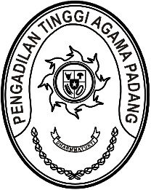
PENGADILAN TINGGI AGAMA PADANG
Jl. By Pass KM 24 Anak Air, Telp. (0751) 7054806, Fax. (0751) 40537
Homepage : www.pta-padang.go.id, e-mail : admin@pta-padang.go.id

PADANG - 25171

Nomor : W3-A/ /HM.00/6/2023 13 Juni 2023
Lampiran : -
Perihal : Undangan

Yth.
Koordinator Penghubung Komisi Yudisial
Wilayah Sumatera Barat

Assalamu’alaikum Wr. Wb.
Dalam rangka mendukung terpenuhinya Sistem Keamanan Pengadilan serta penerapan Protokol Persidangan dan Keamanan dalam lingkungan Pengadilan Agama sebagaimana Peraturan Mahkamah Agung Nomor 6 Tahun 2020, dengan ini kami minta batuan saudara untuk memberikan materi terkait system keamanan persidangan pada kegiatan rapat koordinasi Pimpinan Pengadilan Agama se Sumatera Barat, yang Insya Allah akan dilaksanakan pada:
Hari/Tanggal : Senin/ 19 Juni 2023
Jam : 14.00 WIB s.d. selesai
Tempat : Ruang Command Center Pengadilan Tinggi Agama Padang

Demikian disampaikan dan terima kasih.

Wassalam,
Ketua,

Dr. Drs. H. Pelmizar, M.H.I.
NIP. 195611121981031009

